|  |  |
| --- | --- |
| **СОГЛАСОВАНО:**  Начальник управления разработки месторождений АО «НК «КазМунайГаз»  _________________Бошманов Б.И.  «___»____________2024г. | **УТВЕРЖДАЮ:**  Первый заместитель генерального директора АО «Озенмунайгаз»  ________________Абдирахманов Н.Б.  «___»____________2024г. |
| Заместитель генерального директора  по геологии и разработке  АО «Озенмунайгаз»  _________________Шыракбаев Д.А.  «___»____________2024г. |  |
| Директор департамента инжинирингового сопровождения ТОО «КМГ Инжиниринг»  _________________Наукенов А.Ж.  «___»____________2024г. |  |
| И.о. первого заместителя директора филиала по геологии и разработке  Филиала ТОО «КМГ Инжиниринг»  «КазНИПИмунайгаз»  _________________ Нугманов Б.Х.  «___»____________2024г. |  |

**ПАСПОРТ ПРОЕКТА**

**НА ВЫПОЛНЕНИЕ ОПЫТНО-ПРОМЫШЛЕННЫХ ИСПЫТАНИЙ**

**ПО ТЕХНОЛОГИИ ПОЛИМЕРНОГО ЗАВОДНЕНИЯ**

**НА УЧАСТКЕ «14-ВОСТОК» МЕСТОРОЖДЕНИЯ УЗЕНЬ**

**Актау, 2024 г.**

**Лист согласования**

**от АО НК «КазМунайГаз»:**

|  |  |  |  |  |
| --- | --- | --- | --- | --- |
| **№ п/п** | **Должность** | **ФИО** | **Подпись** | **Дата** |
| 1 | Главный специалист сектора разработки месторождений | Кадыров Е.А. |  |  |
| 2 | Ведущий инженер сектора разработки месторождений | Абдикадыров Б.А. |  |  |

**от ТОО «КМГ Инжиниринг»:**

|  |  |  |  |  |
| --- | --- | --- | --- | --- |
| **№ п/п** | **Должность** | **ФИО** | **Подпись** | **Дата** |
| 1 | Начальник отдела МУН | Орынбасар Е.К |  |  |

**от филиала «КазНИПИмунайгаз» ТОО «КМГ Инжиниринг»:**

|  |  |  |  |  |
| --- | --- | --- | --- | --- |
| **№ п/п** | **Должность** | **ФИО** | **Подпись** | **Дата** |
| 1 | Заместитель директора филиала по лабораторным исследованиям | Шиланов Н.С. |  |  |
| 2 | Руководитель проекта ОМГ | Сисенбаев Т.М. |  |  |

**от АО «Озенмунайгаз»:**

|  |  |  |  |  |
| --- | --- | --- | --- | --- |
| **№ п/п** | **Должность** | **ФИО** | **Подпись** | **Дата** |
| 1 | Директор департамента по разработке месторождений АО «Озенмунайгаз» | Рзаев Ж.Б. |  |  |
| 2 | Заместитель директора по геологии и разработке НГДУ-3 | Абдуллаев М.С. |  |  |
| 3 | Заместитель директора департамента по разработке месторождений АО «Озенмунайгаз» | Аманиязов А.Д. |  |  |

**СПИСОК ИСПОЛНИТЕЛЕЙ**

**От филиала ТОО «КМГ Инжиниринг» «КазНИПИмунайгаз»:**

|  |  |  |  |  |
| --- | --- | --- | --- | --- |
| **№ п/п** | **Должность** | **ФИО** | **Подпись** | **Дата** |
| 1 | Директор департамента по разработке | Нурбулатов А.Н. |  |  |
| 2 | Руководитель службы повышения нефтеотдачи пластов | Испанбетов Т.К. |  |  |
| 3 | Эксперт службы повышения нефтеотдачи пластов | Жайлыбай А.К. |  |  |
| 4 | Руководитель службы БиЭИ | Нургалыев А.О. |  |  |
| 5 | Старший инженер службы БиЭИ | Кармагамбетов Е.А. |  |  |

# **ВВЕДЕНИЕ**

Настоящий Паспорт проекта разработан Филиалом ТОО «КМГ Инжиниринг» «КазНИПИмунайгаз» (далее – Институт).

Технологические решения, представленные в Паспорте проекта, не препятствуют усовершенствованию подходов и корректировок по мере дополнения информации актуальными данными в период ОПИ.

Настоящий Паспорт проекта является обновленной версией (с учетом изменения даты начала работ, а также с учетом новых лабораторных исследований 2024 г.) Паспорта проекта, утвержденного на технико-экономическом совете ТОО «КМГИ Инжиниринг» (ТЭС КМГИ) от 09.02.2024 г. (Приложение 1)

**Содержание**

ВВЕДЕНИЕ 4

Список рисунков 6

Список таблиц 7

1. Цель документа 8

2. Обоснование применения полимерного заводнения в условиях месторождения Узень 9

2.1 Выбор типа полимера 10

2.2 Анализ источников воды 11

3. Участок полимерного заводнения 12

4. ТИПОВЫЕ Характеристики оборудования для полимерного заводнения 16

5. Оценка технологической эффективности полимерного заводнения 17

5.1 Методика расчета базовой добычи нефти 17

5.2 Методика расчета прогнозной добычи нефти 18

6. Программа закачки ПОЛИМЕРНОГО РАСТВОРА 23

7. Программа исследовательских работ 26

8. Методика замера обводненности 29

9. Экономическая оценка проекта 31

ЗАКЛЮЧЕНИЕ 33

Приложение 1 – Выписка из Протокола ТЭС КМГИ от 09.02.2024 г. 37

Приложение 2 – Протокол от 07.12.2022 г. 37

Приложение 3 – Протокол ГТС от 11.12.2022 г. 40

# **Список рисунков**

Рисунок 1 – Зависимость обводненности от выработки извлекаемых запасов месторождения Узень 9

Рисунок 2 – Скрининг критериев технологии полимерного заводнения для условий месторождения Узень 10

Рисунок 3 – Участок ОПИ полимерного заводнения «14-Восток» 13

Рисунок 4 – Корреляционная схема по линии скважин 7451-9301-4582-3911-8533-6792-4077-4509-8863-4769 14

Рисунок 5 – Корреляционная схема по линии скважин 3971-6949-9524-4188-6834-5998-7238-3912-9064 15

Рисунок 6 – Профиль дебитов нефти на участке ОПИ ПЗ «14-Восток» 19

Рисунок 7 – Процедура замера обводненности в лаборатории 30

# **Список таблиц**

Таблица 1 – Химический состав доступных источников воды на месторождении Узень 11

Таблица 2 – Общие характеристики участка ОПИ ПЗ «14-Восток» 12

Таблица 3 – Интегральные характеристики вытеснения, двухпараметрические кривые обводнения 17

Таблица 4 – Прогнозные технологические показатели участка ПЗ «14-Восток» по месяцам 20

Таблица 5 – Прогнозные технологические показатели участка ПЗ «14-Восток» по годам. 20

Таблица 6 – Программа закачки полимерного раствора на участке ПЗ «14-Восток» 24

Таблица 7 – Программа исследовательских работ 27

Таблица 8 – Условия и допущения при технико-экономической оценке проекта ОПИ ПЗ «14-Восток» 32

Таблица 9 – Технико-экономические показатели проекта ОПИ ПЗ «14-Восток» 32

1. **Цель документа**

Целью настоящего документа (Паспорта проекта) является утверждение технологических решений, принятых в рамках опытно-промышленных испытаний технологии полимерного заводнения на месторождении Узень, таких как:

* общие геолого-физические характеристики и технологические показатели участка полимерного заводнения;
* методика по оценке технологической эффективности полимерного заводнения в соответствии с принятыми технологическими показателями;
* перечень выполняемых работ в период ОПИ в рамках Программы исследовательских работ;
* Программа закачки полимерного раствора.

1. **Обоснование применения полимерного заводнения в условиях месторождения Узень**

Полимерное заводнение – химический метод увеличения нефтеотдачи, нацеленный на выравнивание фронта вытеснения нефти за счет повышения вязкости закачиваемой воды. Выравнивание фронта вытеснения обеспечивает больший охват пласта, равномерное вытеснение в неоднородных по проницаемости зонах пласта, вовлекая в разработку слабопромытые / непромытые нефтенасыщенные зоны (Willhite & Green 2020).

Обоснование применимости технологии полимерного заводнения для условий месторождения Узень выполнено в рамках научно-исследовательской работы (НИР) «Оценка и научное обоснование применения химических МУН на месторождениях АО «ОМГ» Филиалом ТОО «КМГ Инжиниринг» «КазНИПИмунайгаз» в 2021 г (отчет НИР 2021 г.).

Месторождение Узень открыто в апреле 1961 года, а первая нефть была добыта в декабре того же года. Таким образом, была установлена промышленная нефтеносность юрских отложений, которые были введены в эксплуатацию в 1965 году согласно проекту разработки месторождения. Нефтеносные блоки (13-18 пластов) разделены сланцевыми пластами толщиной 5-10 м. В основном они состоят из отложений песчаника в дельтовых, флювиальных и мелководных морских условиях. Коллектор сильно слоистый с тонкими непроницаемыми глинами и аргиллитами, что является причиной высокого контраста проницаемости. Наличие многочисленных речных палеорусловых и пойменных отложений вызывает высокую неоднородность, которая подтверждается анализом обводненности с учетом выработки извлекаемых запасов (Рисунок 1). На графике наблюдается ранний прорыв воды, что указывает на существование высокопроницаемых каналов, оставляющих нефтеносные зоны. Такие условия коллектора подразумевают высокий коэффициент подвижности (>3) и контраст проницаемости (>4), который может регулироваться путем увеличения вязкости закачиваемой воды, т.е. применение полимерного заводнения (Lake 1989; Sorbie 1991; Sheng 2010; Willhite & Green 2020).

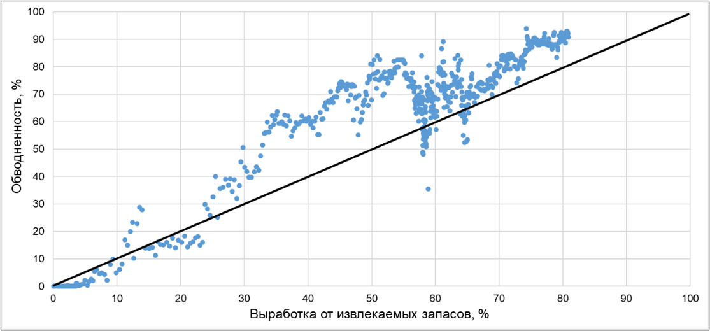

Рисунок 1 – Зависимость обводненности от выработки извлекаемых запасов месторождения Узень

Увеличение закачки с начала 2000 г., ввод новых скважин из бурения (ВНС), форсирование добычи жидкости, применение методов интенсификации добычи нефти (ИДН) и др. привело к увеличению водонефтяного фактора (ВНФ) и обводненности. Такие условия создают предпосылки к испытанию и внедрению полимерного заводнения на месторождении.

Ниже (см. Рисунок 2) показана диагностическая диаграмма основных параметров скрининга полимерного заводнения, выведенная на основе комплексного литературного обзора (отчет НИР 2021 г.), показывающая диапазон применимости полимерного заводнения в условиях месторождения Узень. С большинством параметров связаны широкие диапазоны, и эти диапазоны были расширены благодаря росту понимания технологии полимерного заводнения и ее усовершенствованию за последние 60 лет.

Согласно скрининг критериям технологии ПЗ, основанных на геолого-физических данных, условия месторождения Узень являются благоприятными для закачки полимера.

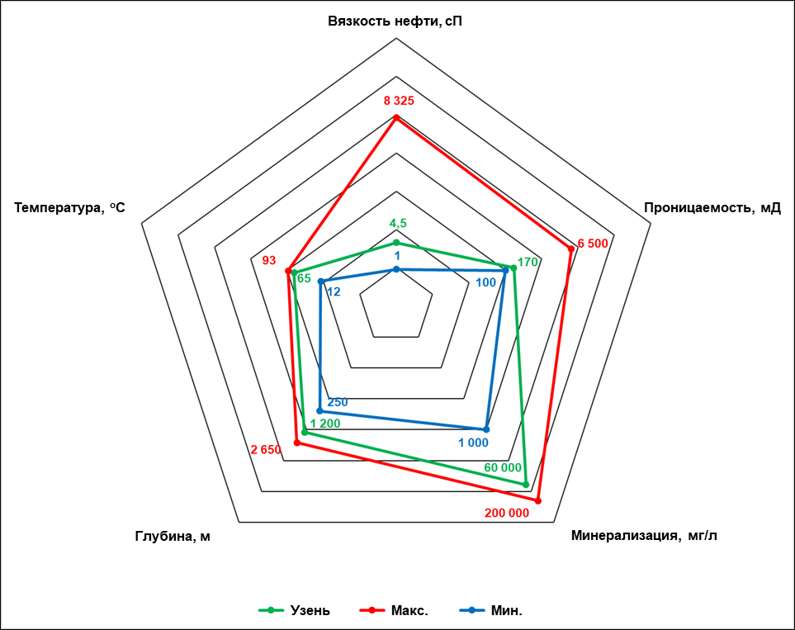

Рисунок 2 – Скрининг критериев технологии полимерного заводнения для условий месторождения Узень

Проект ОПИ ПЗ на месторождении Узень предназначен для испытания технологии и оценки технико-экономической эффективности полимерного заводнения.

В связи с ухудшением текущего состояния добычи нефти на месторождении Узень в конце 2022 года принято решение об ускоренном начале ОПИ ПЗ (Приложение 2 – Протокол рабочего совещания от 07.12.2022 г).

* 1. **Выбор типа полимера**

**Подбор оптимальных полимеров, совместимых с пластовыми условиями месторождения Узень, осуществляется в ходе лабораторных исследований,** включающих реологические и фильтрационные исследования на керне.

* 1. **Анализ источников воды**

В качестве источников воды рассматривались морская, пластовая и вода альб-сеноманского горизонта, которые используются на месторождении Узень (Таблица 1).

Анализ состава воды показывает, что альб-сеноманская вода имеет меньшую минерализацию, чем морская вода, при этом показатели общей жесткости значительно отличаются.

**Использование пластовой воды исключено из-за ее низкого качества (высокое содержание механических примесей и нефти).**

Уровень кислорода в воде является критическим фактором, влияющим на стабильность полимеров. Согласно Seright и Skjevrak (2015) деструкция гидролизованного полиакриламида (как одного из самых часто используемых полимеров в проектах полимерного заводнения в мире) может быть уменьшена путем поддержания растворенного кислорода на необнаруживаемом или приемлемом уровне (<200 ppb). Jouenne и др. (2016) отмечают, что приемлемым может быть уровень растворенного кислорода <46 ppb. Помимо растворенного кислорода, даже контакт воздуха с приготовленным раствором полимера значительно снижает эффективность полимера с потерей вязкости в 2 раза. Этот эффект наблюдался при оценке двух установок закачки полимера с системой азотной подушки и без нее на месторождении Каламкас (Sagyndikov и др. 2022b).

**Основным преимуществом альб-сеноманской воды является незначительное содержание растворенного кислорода.** Поэтому приоритет отдается альб-сеноманской воде как наиболее подходящему источнику воды для полимерного заводнения.

Таблица 1 – Химический состав доступных источников воды на месторождении Узень

|  |  |  |  |
| --- | --- | --- | --- |
| **Наименование параметра** | **Альб-сеноманская** | **Морская** | **Сточная** |
| Закачиваемый объем, м3/сут | 8759 | 32947 | 132798 |
| Плотность при 20°С, г/см3 | 1,007 | 1,020 | 1,045 |
| рН | 6,5-8,5 | 7,5-8,3 | 6,1-7,2 |
| Ca2+, мг/л | 257 | 401 | 3607 |
| Mg2+, мг/л | 129 | 1094 | 1492 |
| Na+ + K+, мг/л | 3091 | 2493 | 18306 |
| Cl-, мг/л | 3842 | 5615 | 38283 |
| СО32-, мг/л | отсут. | следы | отсут. |
| НСО3-, мг/л | 220 | 256 | 366 |
| Ba, мг/л | отсут. | отсут. | отсут. |
| Sr, мг/л | отсут. | отсут. | - |
| Общая минерализация, мг/л | 9511 - 10421 | 12540 | 62064 |
| Тип воды по Сулину | SO4-Na | Cl-Mg | Cl-Ca |
| Общая жесткость, мг-экв/л | 45 | 95 | 270 |
| Механические примеси, мг/л | 25 | до 40 | 65-150 |
| Нефтепродукты, мг/л | отсут. | отсут. | 25-85 |
| H2S, мг/л | отсут. | отсут. | до 3,1 |
| О2, мг/л | до 1,0* | до 3,0 | 0,03-0,07 |
| CO2, мг/л | 13 | 9 | 62 |
| SO42-, мг/л | 2036,7 | 2680,3 | 82,2 |
| СВБ, кл/см3 | 102-103 | 102 | - |

*\*на выходе из НСМ-4. На входе НСМ-4 кислород не обнаружен.*

1. **Участок полимерного заводнения**

Совместным геолого-техническим совещанием АО «Озенмунайгаз», филиала «ТОО КМГ Инжиниринг» «КазНИПИмунайгаз» рассмотрены участки для проведения опытно-промышленных испытаний технологии полимерного заводнения на месторождении Узень. После обсуждения и обмена мнениями было принято решение выбрать участок 14-9 (далее – «14-Восток», Приложение 3 – Протокол ГТС от 11.12.2022 г.)

Опытный участок «14-Восток» расположен в восточной части 14 горизонта основного свода и включает 3 нагнетательные скважины (№№4582, 5998, 6012) и 18 добывающих скважин. 2 нагнетательные скважины №№4582, 5998 образуют ячейки заводнения под закачку полимерного раствора в пачки А и Б, закачку в скважину №6012 необходимо отключить для исключения влияния нагнетаемой воды на оторочки полимерного раствора. Полный список нагнетательных и реагирующих скважин, технологические показатели, а также геолого-физические характеристики участка представлены ниже (Таблица 2).

Таблица 2 – Общие характеристики участка ОПИ ПЗ «14-Восток»

|  |  |
| --- | --- |
| **Параметр** | **Показатель** |
| Локация | горизонт 14, НГДУ-3, КНС-1 |
| Список нагнетательных скважин (2 ед.) | №№ 4582, 5998 |
| Список реагирующих скважин (18 ед.) | №№3904, 3912, 3971, 4077, 4188, 4509, 4769, 6792, 6834, 6949, 7238, 7451, 8533, 8863, 9001, 9012, 9064, 9301 |
| Начальные геологические запасы пачек А/Б/В по участку, тыс. т | 615 / 3 202 / 2 110* |
| Поровый объем по линии добывающих скважин пачек А/Б/В, тыс. м3 | 1 059 / 5 261 / 3 680* |
| КИН проектный (средний по горизонту), % | 43,4 |
| КИН текущий на 01.07.2024 г., % | 38,4 |
| Пластовая температура, ℃ | 62 |
| Вязкость нефти в пластовых условиях, сП | 2,7 – 9,3  (4,63 средняя) |
| Проницаемость пачек А/Б/В, мД | 70 / 200 / 284 |
| Минерализация пластовой воды, г/л | 59,9 |
| Минерализация альб-сеноманской воды (под закачку полимерного раствора), г/л | 10,5 |

*\* пачка В не охвачена перфорацией нагнетательных скважин, данные по запасам по ней не включены в расчеты*

Ниже на Рисунке 3 представлени карта текущих отборов участка «14-Восток»

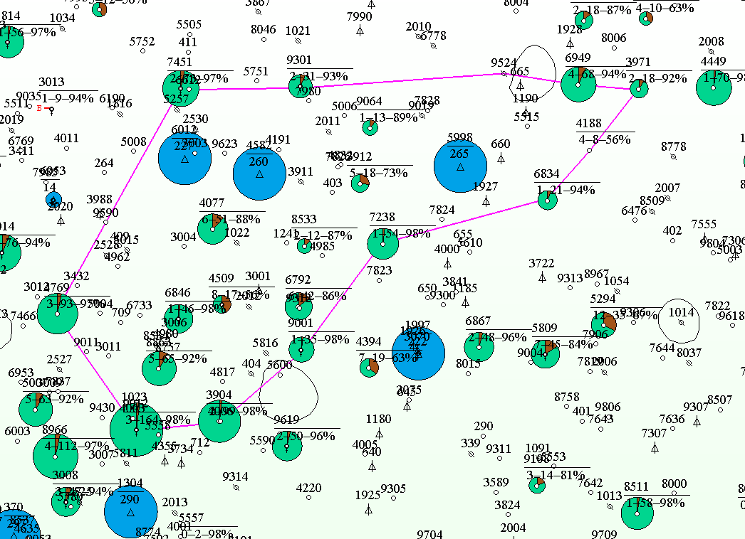

Рисунок 3 – Участок ОПИ полимерного заводнения «14-Восток»

Согласно корреляционным схемам, по пачке Б 14 горизонта наблюдается выдержанное песчаное тело (Рисунок 4 и Рисунок 5). В добывающих скважинах, так же, как и в нагнетательных скважинах, перфорацией вскрыты пачка А (низкопроницаемые пласты) и кровля песчаного тела (средне- и высокопроницаемые пласты пачки Б, пачка В только в разрезе скважины №7451. Кроме песчаных тел, развитие пластов с высоко- и среднепроницаемыми коллекторами, практически характерны во всех блоках для пачек Б и В 14 горизонта.

Обширные площади, заключенные между песчаными телами, характеризуется толщиной от 4 до 10 м и отличается высокой расчленённостью, переслаиванием алевролитов, глин и мелкозернистого песчаника, преимущественное значение принадлежит глинистым отложениям. Сами песчаные тела пачек Б и В характеризуются толщиной от 5 до 40 м. **Основная доля извлекаемых запасов приходятся к палеорусловой пачке Б, что и делает ее целевым объектом для полимерного заводнения.**

Существенно различается проницаемость каждой области. Если область палеорусловых отложений представлена более выдержанными по толщине и более однородными коллекторами, то межрусловая область – низкопроницаемыми пропластками.

Нагнетательную скважину №6012, расположенную на участке ОПИ, предлагается отключить с целью ограничения влияния на скважины участка ОПИ.

Скважину №6846 перевели с 15 горизонта в январе 2024 г. с дальнейшей целью перевода под нагнетание полимерного раствора в случае расширения участка. Скважина не включена в расчет базовой и дополнительной добычи нефти, так как не эксплуатировалась часть базового периода, а также по причине возможного перевода в нагнетательный фонд.

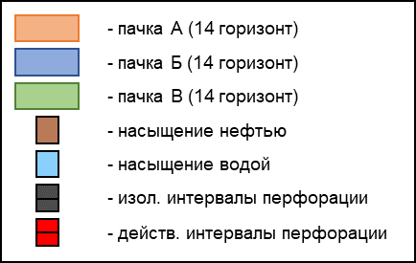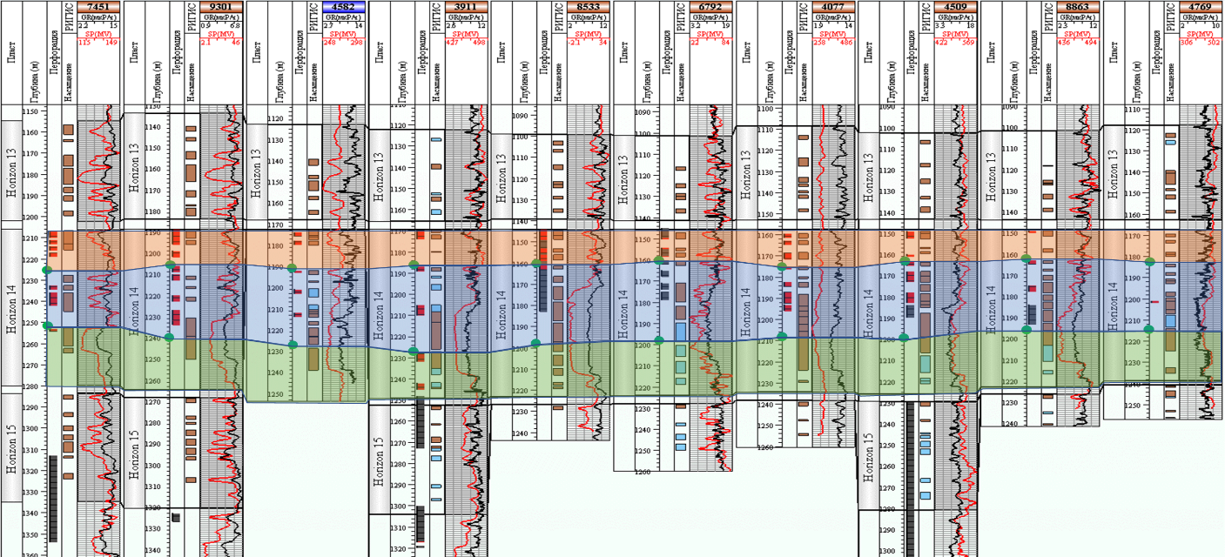

Рисунок 4 – Корреляционная схема по линии скважин 7451-9301-4582-3911-8533-6792-4077-4509-8863-4769

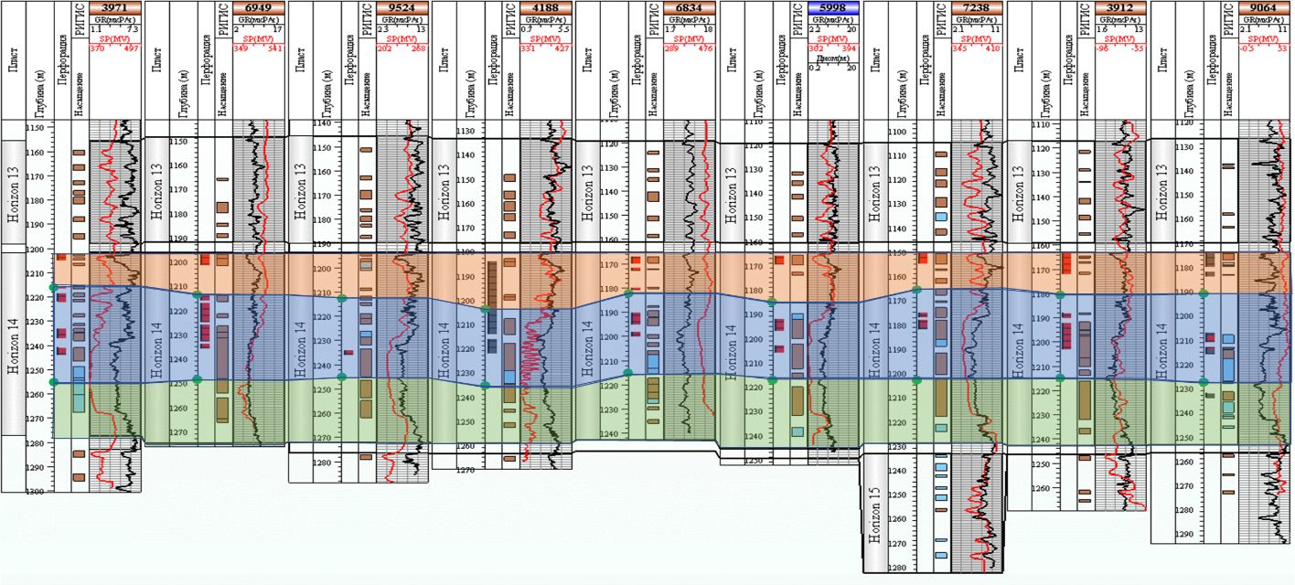

Рисунок 5 – Корреляционная схема по линии скважин 3971-6949-9524-4188-6834-5998-7238-3912-9064

1. **ТИПОВЫЕ Характеристики оборудования для полимерного заводнения**

Для проведения пилотных испытаний по полимерному заводнению рекомендуется использование установок подготовки и закачки полимерного раствора без доступа кислорода. Оборудование аналогичного типа применялось при пилотных испытаниях на таких месторождениях как Каламкас, Забурунье, Восточный Молдабек, Нуралы.

Типовая технологическая линия приготовления и закачки полимерного раствора **может состоять, но не ограничивается,** из следующих блоков оборудования (на основе опыта казахстанских и мировых проектов):

* Устройство для предварительного смачивания полимера с линией подачи азота для создания азотной подушки (защиты раствора от кислорода).
* Бункер для заправки и подачи сухого полимера в устройство.
* Насосы динамического типа с частотно регулируемыми электроприводами для подачи воды в бак дозревания и в устройство предварительного смачивания полимера.
* Бак дозревания маточного раствора (оснащается датчиком уровня, датчиками нижнего и верхнего заполнения, электромеханическими мешалки, линией подачи азота).
* Насосы объемного типа с частотно регулируемыми электроприводами для нагнетания маточного раствора в диспергатор (узел смешивания маточного раствора с водой для полного растворения).
* Секция размещения компрессора и генератора азота, линии подачи воздуха для работы пневматических клапанов системы автоматики, линии подачи азота в установку.
* Насосы высокого давления объемного типа, нагнетательные в скважину.
* Буферная емкость для подготавливаемой воды.

Предлагаемое оборудование обеспечивает закачку полимерного раствора одновременно и раздельно в нагнетательные скважины и должно соответствовать следующим требованиям:

* исполнение проточных частей оборудования для приготовления и закачки полимерного раствора - нержавеющая сталь;
* возможность перемещения на другие объекты;
* наличие специализированного оборудования для измельчения полимера, ускорения его созревания и соблюдения однородности полимерного раствора;
* наличие компьютеризированной системы контроля работы установки с хронологической записью технологических параметров и параметров закачки полимерного раствора.

Установка должна быть оснащена системой обнаружения пожара и газа.

1. **Оценка технологической эффективности полимерного заводнения**

Расчеты технологической эффективности выполняются согласно утвержденным Правилам технико-экономической оценки технологий методов увеличения нефтеотдачи и интенсификации добычи нефти на стадии планирования и проведения опытно-промышленных испытаний KMG-PR-5483.1-44. (далее – Правила)

Технологическая эффективность технологии полимерного заводнения выражается в снижении обводненности, дополнительной добыче нефти и сокращение попутно-добываемой воды, два последних показателя в свою очередь подлежат экономической оценке. Дополнительная добыча нефти в свою очередь рассчитывается как разница между фактической добычей нефти (с ПЗ) и прогнозной базовой добычей нефти (без ПЗ).

Расчеты выполняются на основе данных месячных эксплуатационных рапортов (МЭР).

* 1. **Методика расчета базовой добычи нефти**

Базовая добыча нефти прогнозируется на основе характеристик вытеснения (ХВ), согласно утвержденных Правил. Под ХВ понимаются различные модели прогноза фильтрационного процесса при заводнении нефтяной залежи. Большинство моделей выведены эмпирическим методом на основе фактических данных разработки нефтяных месторождений.

Для экстраполяции фактических данных используются следующие наиболее распространенные интегральные ХВ (Таблица 3):

Таблица 3 – Интегральные характеристики вытеснения, двухпараметрические кривые обводнения

|  |  |  |
| --- | --- | --- |
| **№** | **Авторы модификации ХВ** | **Формула** |
| 1 | Сипачев-Посевич | $$\frac{Q_{Ж}}{Q_{Н}}=a+b*Q_{Ж}$$ |
| 2 | Назаров-Сипачев | $$\frac{Q_{Ж}}{Q_{Н}}=a+b*Q_{В}$$ |
| 3 | Сазонов | $$Q_{Н}=a+b*lnQ_{Ж}$$ |
| 4 | Камбаров | $$Q_{Н}=a-b*{\frac{1}{Q}}_{Ж}$$ |
| 5 | Пирвердян | $$Q_{Н}=a-b*{\frac{1}{\sqrt{Q}}}_{Ж}$$ |
| 6 | Абызбаев | $$lnQ_{Н}=a+b*lnQ_{Ж}$$ |
| 7 | Гайсин | $$\frac{Q_{Н}}{Q_{Ж}}=a-b*Q_{Н}$$ |

где, *а и b – постоянные коэффициенты линейной функции, определяемые как угловой коэффициент и отрезок на оси ординат соответственно;*

*Qж, Qн, Qв – накопленный отбор жидкости, нефти и воды соответственно.*

Для каждой из вышеописанных ХВ определяются постоянные коэффициенты линейной функции a и b в базовом периоде. За базовый период принимаются минимум 6 месяцев со стабильным отбором жидкости, закачки и стабильным действующим фондом добывающих скважин (ДФДС). Определяются три лучшие модели ХВ, имеющие самые низкие значения по критерию Тейла. Конечный результат принимается из усреднения по этим трем моделям ХВ.

Для построения базовой добычи нефти, проведен анализ динамики разработки участка, в т.ч. проведенных геолого-технических мероприятий (ГТМ). По итогам анализа наблюдается интенсивное применение гидроразрыва пласта (ГРП) в 2022 г., что привело к резкому увеличению добычи нефти.

Для построения прогнозных базовых показателей по основной группе скважин были приняты следующие параметры:

* Базовый период – апрель 2024 г. – октябрь 2024 г. (7 месяцев)
* Прогнозный период – февраль 2025 г. – декабрь 2029 г. (согласно п. 5.4 Правил ТЭО МУН и ИДН срок ОПИ не более 5 лет)
* Прогнозный средний дебит жидкости (средний дебит жидкости одной скважины за базовый период; отборы жидкости без ПЗ и при варианте с ПЗ одинаковы) – 45.8 т/сут (средний за последние 3 месяца согласно Правилам ТЭО МУН и ИДН).
* Прогнозный коэффициент эксплуатации добывающих скважин – 0.968 д. ед.
* Прогнозный коэффициент эксплуатации нагнетательных скважин:
  + 0.700 д. ед. при пуско-наладочных работах;
  + 0.950 д. ед. при выходе на режим.
* Базовая добыча нефти рассчитана по усредненным показателям характеристик вытеснения по методам Камбарова, Сипачева-Посевича, Назарова-Сипачева.

Приведенные в таблицах показатели являются результатом предварительных (промежуточных) расчетов, которые необходимо обновить при актуализации паспорта перед началом ОПИ (разовая актуализация, непосредственно перед началом ОПИ). По причине простоев в сентябре и октябре 2024 г., связанных с КРС, на момент составления Паспорта проекта, базовые показатели скважин 9064 и 7238 рассчитаны согласно утвержденной методике по оценке технико-экономической эффективности буровых работ и геолого-технических мероприятий группы компаний АО НК «КазМунайГаз» KMG-MD-2425.2-44. По данным скважинам построена базовая добыча отдельно от основной группы скважин (16 ед.).

* 1. **Методика расчета прогнозной добычи нефти**

**Прогноз дополнительной добычи нефти** основан на динамике обводненности в зависимости от прокачки порового объема. Данная зависимость получена по аналогии из опыта месторождения Дацин ввиду схожих геолого-физических характеристик с месторождением Узень. Данная методика использовалась для прогноза технологических показателей при планировании ПЗ и на других проектах ПЗ группы АО НК «КазМунайГаз»: на месторождениях Нуралы, Забурунье, Каламкас, Восточный Молдабек. Подход заключается в зависимости снижения обводненности от прокачки порового объема, прокачиваемого полимерным раствором с установленной приемистостью нагнетательных скважин по аналогии с месторождением Дацин.

В Таблица 4 представлены фактические и прогнозные технологические показатели на участке ОПИ ПЗ «14-Восток» по месяцам. В Таблице 5 представлены прогнозные технологические показатели по годам на 2025-2029 гг.

**В расчете прогнозной дополнительной добычи нефти прогноз включает 18 добывающих скважин (с учетом скважин №9064 и №7238).**

**Прогнозные технологические показатели, включая прокачку порового объема, расход полимера и дополнительную добычу нефти, могут корректироваться в зависимости от фактической даты запуска проекта.**

**В таблицах 4 и 5 ниже приведены результаты промежуточных расчетов с учетом последних данных МЭР (октябрь 2024 г.). Перед началом ОПИ необходимо актуализировать расчеты с учетом фактических данных.**

На рисунке 6 представлен профиль добычи нефти на участке «14-Восток» с учетом прогноза ПЗ на 5 лет.

**Рисунок 6 – Профиль добычи нефти на участке ОПИ ПЗ «14-Восток»**

Таблица 4 – Прогнозные технологические показатели участка ПЗ «14-Восток» по месяцам

| Дата | Фактическая добыча жидкости, т | Фактическая добыча нефти, т | Фактическая обводненность, % | Прогнозная базовая добыча жидкости, т | Прогнозная базовая добыча нефти, т | Прогнозная базовая обводненность (без ПЗ), % | Прогнозная добыча нефти при ПЗ, т | Снижение обводненности, % | Прокачка порового объема (PV), % | Расчетная дополнительная добыча нефти, т |
| --- | --- | --- | --- | --- | --- | --- | --- | --- | --- | --- |
| янв.23 | 25 609 | 3 048 | 88 |  |  |  |  |  |  |  |
| фев.23 | 22 184 | 2 956 | 87 |  |  |  |  |  |  |  |
| мар.23 | 27 888 | 3 452 | 88 |  |  |  |  |  |  |  |
| апр.23 | 28 713 | 3 230 | 89 |  |  |  |  |  |  |  |
| май.23 | 25 997 | 2 791 | 89 |  |  |  |  |  |  |  |
| июн.23 | 25 133 | 2 906 | 88 |  |  |  |  |  |  |  |
| июл.23 | 21 232 | 1 638 | 92 |  |  |  |  |  |  |  |
| авг.23 | 22 536 | 2 589 | 89 |  |  |  |  |  |  |  |
| сен.23 | 25 917 | 3 064 | 88 |  |  |  |  |  |  |  |
| окт.23 | 26 084 | 3 021 | 88 |  |  |  |  |  |  |  |
| ноя.23 | 23 915 | 3 081 | 87 |  |  |  |  |  |  |  |
| дек.23 | 26 265 | 2 669 | 90 |  |  |  |  |  |  |  |
| янв.24 | 31 209 | 2 594 | 92 |  |  |  |  |  |  |  |
| фев.24 | 28 674 | 2 273 | 92 |  |  |  |  |  |  |  |
| мар.24 | 28 698 | 2 555 | 91 |  |  |  |  |  |  |  |
| апр.24 | 27 881 | 1 667 | 94 |  |  |  |  |  |  |  |
| май.24 | 28 360 | 2 356 | 92 |  |  |  |  |  |  |  |
| июн.24 | 26 021 | 1 684 | 94 |  |  |  |  |  |  |  |
| июл.24 | 27 006 | 1 549 | 94 |  |  |  |  |  |  |  |
| авг.24 | 23 626 | 1 740 | 93 |  |  |  |  |  |  |  |
| сен.24 | 24 046 | 1 265 | 95 |  |  |  |  |  |  |  |
| окт.24 | 21 733 | 1 553 | 93 |  |  |  |  |  |  |  |
| ноя.24 |  |  |  | 23 938 | 1 526 | 93.6 |  |  |  |  |
| дек.24 |  |  |  | 24 736 | 1 563 | 93.7 |  |  |  |  |
| янв.25 |  |  |  | 24 736 | 1 549 | 93.7 |  |  |  |  |
| фев.25 |  |  |  | 22 342 | 1 388 | 93.8 |  |  | 0.1 | 0 |
| мар.25 |  |  |  | 24 736 | 1 524 | 93.8 | 1 731 | -0.8 | 0.4 | 207 |
| апр.25 |  |  |  | 23 938 | 1 463 | 93.9 | 1 704 | -1.0 | 0.6 | 241 |
| май.25 |  |  |  | 24 736 | 1 499 | 93.9 | 1 789 | -1.2 | 0.9 | 290 |
| июн.25 |  |  |  | 23 938 | 1 439 | 94.0 | 1 757 | -1.3 | 1.2 | 318 |
| июл.25 |  |  |  | 24 736 | 1 475 | 94.0 | 1 842 | -1.5 | 1.5 | 367 |
| авг.25 |  |  |  | 24 736 | 1 463 | 94.1 | 1 867 | -1.6 | 1.7 | 404 |
| сен.25 |  |  |  | 23 938 | 1 405 | 94.1 | 1 829 | -1.8 | 2.0 | 424 |
| окт.25 |  |  |  | 24 736 | 1 440 | 94.2 | 1 912 | -1.9 | 2.3 | 472 |
| ноя.25 |  |  |  | 23 938 | 1 383 | 94.2 | 1 871 | -2.0 | 2.6 | 487 |
| дек.25 |  |  |  | 24 736 | 1 418 | 94.3 | 1 954 | -2.2 | 2.8 | 535 |
| янв.26 |  |  |  | 24 736 | 1 407 | 94.3 | 1 973 | -2.3 | 3.1 | 566 |
| фев.26 |  |  |  | 22 342 | 1 262 | 94.4 | 1 797 | -2.4 | 3.4 | 535 |
| мар.26 |  |  |  | 24 736 | 1 387 | 94.4 | 2 008 | -2.5 | 3.7 | 621 |
| апр.26 |  |  |  | 23 938 | 1 332 | 94.4 | 1 959 | -2.6 | 3.9 | 627 |
| май.26 |  |  |  | 24 736 | 1 367 | 94.5 | 2 041 | -2.7 | 4.2 | 674 |
| июн.26 |  |  |  | 23 938 | 1 313 | 94.5 | 1 989 | -2.8 | 4.5 | 677 |
| июл.26 |  |  |  | 24 736 | 1347 | 94.6 | 2071 | -2.9 | 4.8 | 724 |
| авг.26 |  |  |  | 24 736 | 1337 | 94.6 | 2085 | -3.0 | 5.0 | 748 |
| сен.26 |  |  |  | 23 938 | 1285 | 94.6 | 2031 | -3.1 | 5.3 | 746 |
| окт.26 |  |  |  | 24 736 | 1318 | 94.7 | 2112 | -3.2 | 5.6 | 794 |
| ноя.26 |  |  |  | 23 938 | 1266 | 94.7 | 2056 | -3.3 | 5.9 | 789 |
| дек.26 |  |  |  | 24 736 | 1300 | 94.7 | 2136 | -3.4 | 6.1 | 837 |
| янв.27 |  |  |  | 24 736 | 1290 | 94.8 | 2148 | -3.5 | 6.4 | 858 |
| фев.27 |  |  |  | 22 342 | 1158 | 94.8 | 1949 | -3.5 | 6.7 | 792 |
| мар.27 |  |  |  | 24 736 | 1273 | 94.9 | 2170 | -3.6 | 6.9 | 897 |
| апр.27 |  |  |  | 23 938 | 1224 | 94.9 | 2110 | -3.7 | 7.2 | 886 |
| май.27 |  |  |  | 24 736 | 1256 | 94.9 | 2191 | -3.8 | 7.5 | 935 |
| июн.27 |  |  |  | 23 938 | 1207 | 95.0 | 2129 | -3.9 | 7.8 | 922 |
| июл.27 |  |  |  | 24 736 | 1239 | 95.0 | 2210 | -3.9 | 8.0 | 971 |
| авг.27 |  |  |  | 24 736 | 1231 | 95.0 | 2220 | -4.0 | 8.3 | 989 |
| сен.27 |  |  |  | 23 938 | 1183 | 95.1 | 2157 | -4.1 | 8.6 | 974 |
| окт.27 |  |  |  | 24 736 | 1215 | 95.1 | 2239 | -4.1 | 8.9 | 1024 |
| ноя.27 |  |  |  | 23 938 | 1168 | 95.1 | 2175 | -4.2 | 9.1 | 1007 |
| дек.27 |  |  |  | 24 736 | 1199 | 95.2 | 2256 | -4.3 | 9.4 | 1058 |
| янв.28 |  |  |  | 24 736 | 1191 | 95.2 | 2265 | -4.3 | 9.7 | 1074 |
| фев.28 |  |  |  | 23 140 | 1107 | 95.2 | 2127 | -4.4 | 10.0 | 1020 |
| мар.28 |  |  |  | 24 736 | 1176 | 95.2 | 2282 | -4.5 | 10.2 | 1106 |
| апр.28 |  |  |  | 23 938 | 1131 | 95.3 | 2216 | -4.5 | 10.5 | 1086 |
| май.28 |  |  |  | 24 736 | 1161 | 95.3 | 2299 | -4.6 | 10.8 | 1138 |
| июн.28 |  |  |  | 23 938 | 1116 | 95.3 | 2233 | -4.7 | 11.1 | 1116 |
| июл.28 |  |  |  | 24 736 | 1146 | 95.4 | 2316 | -4.7 | 11.3 | 1169 |
| авг.28 |  |  |  | 24 736 | 1139 | 95.4 | 2324 | -4.8 | 11.6 | 1185 |
| сен.28 |  |  |  | 23 938 | 1096 | 95.4 | 2257 | -4.9 | 11.9 | 1161 |
| окт.28 |  |  |  | 24 736 | 1125 | 95.5 | 2340 | -4.9 | 12.2 | 1215 |
| ноя.28 |  |  |  | 23 938 | 1082 | 95.5 | 2273 | -5.0 | 12.4 | 1191 |
| дек.28 |  |  |  | 24 736 | 1111 | 95.5 | 2357 | -5.0 | 12.7 | 1246 |
| янв.29 |  |  |  | 24 736 | 1104 | 95.5 | 2365 | -5.1 | 13.0 | 1261 |
| фев.29 |  |  |  | 22 342 | 992 | 95.6 | 2143 | -5.2 | 13.3 | 1151 |
| мар.29 |  |  |  | 24 736 | 1091 | 95.6 | 2381 | -5.2 | 13.5 | 1290 |
| апр.29 |  |  |  | 23 938 | 1050 | 95.6 | 2312 | -5.3 | 13.8 | 1262 |
| май.29 |  |  |  | 24 736 | 1078 | 95.6 | 2398 | -5.3 | 14.1 | 1319 |
| июн.29 |  |  |  | 23 938 | 1037 | 95.7 | 2328 | -5.4 | 14.4 | 1291 |
| июл.29 |  |  |  | 24 736 | 1066 | 95.7 | 2414 | -5.5 | 14.6 | 1349 |
| авг.29 |  |  |  | 24 736 | 1059 | 95.7 | 2423 | -5.5 | 14.9 | 1364 |
| сен.29 |  |  |  | 23 938 | 1019 | 95.7 | 2352 | -5.6 | 15.2 | 1334 |
| окт.29 |  |  |  | 24 736 | 1047 | 95.8 | 2440 | -5.6 | 15.5 | 1393 |
| ноя.29 |  |  |  | 23 938 | 1007 | 95.8 | 2369 | -5.7 | 15.7 | 1362 |
| дек.29 |  |  |  | 24 736 | 1034 | 95.8 | 2456 | -5.7 | 16.0 | 1422 |

Таблица 5 – Прогнозные технологические показатели участка ПЗ «14-Восток» по годам

|  |  |  |  |  |  |  |
| --- | --- | --- | --- | --- | --- | --- |
| **Год** | **Базовая добыча нефти (без ПЗ), т** | **Закачка полимерного раствора, тыс. м3** | **Расход сухого полимера, т** | **Расчетная дополнительная добыча нефти, т** | **Накопленная прокачка порового объема, %** | **Удельная дополнительная добыча нефти, тонн нефти/тонну полимера** |
| 2025 | 17 447 | 179.5 | 196.3 | 3 744 | 2.8% | 19 |
| 2026 | 15 920 | 208.1 | 228.9 | 8 338 | 6.1% | 36 |
| 2027 | 14 643 | 208.1 | 228.9 | 11 312 | 9.4% | 49 |
| 2028 | 13 582 | 208.6 | 229.5 | 13 706 | 12.7% | 60 |
| 2029 | 12 585 | 208.1 | 228.9 | 15 796 | 16.0% | 69 |
| **СРЕДНЕЕ** | - | **-** | **-** | **-** | **-** | **48** |
| **ИТОГО** | **74 177** | **1 012** | **1 112** | **52 897** | **16.0%** | **-** |

Согласно прогнозу технологических показателей участка, прирост КИН по состоянию на 31.12.2029г. составит 1,4%.

Согласно утвержденным «правилам ТЭО МУН и ИДН на стадии планирования и проведения ОПИ на месторождениях НДО группы компаний АО НК КМГ». при реализации технологии полимерного заводнения на месторождениях КМГ дополнительным критерием для технико-экономической оценки ОПИ ПЗ является заполнение участка полимерным раствором порового объема до 10% (PV) или срока реализации ОПИ 5 лет, в зависимости от того, что наступит раньше. Полученные результаты ТЭО рассматриваются на НТС КМГ, который на их основе принимает решение о дальнейших шагах по остановке и продолжению ОПИ, а также о возможном промышленном внедрении ПЗ.

1. **Программа закачки ПОЛИМЕРНОГО РАСТВОРА**

Программа закачки полимерного раствора при необходимости обновляется 1 раз в год, учитывая текущее состояние фонда скважин, техническое состояние полимерной установки, и др. Программа закачки составляется для определения месячного расхода сухого полимера в зависимости от приемистости и целевой концентрации полимера.

Программа закачки приведена ниже (см. Таблица 6 – Программа закачки полимерного раствора).

**В таблице 6 приведены результаты промежуточных расчетов, перед началом ОПИ необходимо актуализировать расчеты с учетом фактических данных.**

Таблица 6 – Программа закачки полимерного раствора на участке ПЗ «14-Восток»

| **Месяц** | **Дата начала стадии** | **Дата окончания стадии** | **Концентрация полимера, мг/л** | **Вязкость на устье*, сП** | **Приемистость суточная, м3/сут** | | **Расход полимерного раствора, м3** | | | **Итого расход сухого полимера, т** | **Накопленный расход полимера, т** | **Коэффициент эксплуатации, д. ед.** |
| --- | --- | --- | --- | --- | --- | --- | --- | --- | --- | --- | --- | --- |
|
| **скв. 4582** | **скв. 5998** | **суточный** | **за период** | **накопленный** |
| 1 | 17.02.2025 | 22.02.2025 | 750 | 5-10 | 300 | 300 | 600 | 2 520 | 2 520 | 1.9 | 1.9 | 0.70 |
| 23.02.2025 | 28.02.2025 | 1 000 | 10-14 | 300 | 300 | 600 | 2 520 | 5 040 | 2.5 | 4.4 | 0.70 |
| 2 | 01.03.2025 | 31.03.2025 | 1 100 | 11-15 | 300 | 300 | 600 | 17 670 | 22 710 | 19.4 | 23.8 | 0.95 |
| 3 | 01.04.2025 | 30.04.2025 | 1 100 | 11-15 | 300 | 300 | 600 | 17 100 | 39 810 | 18.8 | 42.7 | 0.95 |
| 4 | 01.05.2025 | 31.05.2025 | 1 100 | 11-15 | 300 | 300 | 600 | 17 670 | 57 480 | 19.4 | 62.1 | 0.95 |
| 5 | 01.06.2025 | 30.06.2025 | 1 100 | 11-15 | 300 | 300 | 600 | 17 100 | 74 580 | 18.8 | 80.9 | 0.95 |
| 6 | 01.07.2025 | 31.07.2025 | 1 100 | 11-15 | 300 | 300 | 600 | 17 670 | 92 250 | 19.4 | 100.3 | 0.95 |
| 7 | 01.08.2025 | 31.08.2025 | 1 100 | 11-15 | 300 | 300 | 600 | 17 670 | 109 920 | 19.4 | 119.8 | 0.95 |
| 8 | 01.09.2025 | 30.09.2025 | 1 100 | 11-15 | 300 | 300 | 600 | 17 100 | 127 020 | 18.8 | 138.6 | 0.95 |
| 9 | 01.10.2025 | 31.10.2025 | 1 100 | 11-15 | 300 | 300 | 600 | 17 670 | 144 690 | 19.4 | 158.0 | 0.95 |
| 10 | 01.11.2025 | 30.11.2025 | 1 100 | 11-15 | 300 | 300 | 600 | 17 100 | 161 790 | 18.8 | 176.8 | 0.95 |
| 11 | 01.12.2025 | 31.12.2025 | 1 100 | 11-15 | 300 | 300 | 600 | 17 670 | 179 460 | 19.4 | 196.3 | 0.95 |
| 12 | 01.01.2026 | 31.01.2026 | 1 100 | 11-15 | 300 | 300 | 600 | 17 670 | 197 130 | 19.4 | 215.7 | 0.95 |
| 13 | 01.02.2026 | 28.02.2026 | 1 100 | 11-15 | 300 | 300 | 600 | 15 960 | 213 090 | 17.6 | 233.3 | 0.95 |
| 14 | 01.03.2026 | 31.03.2026 | 1 100 | 11-15 | 300 | 300 | 600 | 17 670 | 230 760 | 19.4 | 252.7 | 0.95 |
| 15 | 01.04.2026 | 30.04.2026 | 1 100 | 11-15 | 300 | 300 | 600 | 17 100 | 247 860 | 18.8 | 271.5 | 0.95 |
| 16 | 01.05.2026 | 31.05.2026 | 1 100 | 11-15 | 300 | 300 | 600 | 17 670 | 265 530 | 19.4 | 290.9 | 0.95 |
| 17 | 01.06.2026 | 30.06.2026 | 1 100 | 11-15 | 300 | 300 | 600 | 17 100 | 282 630 | 18.8 | 309.8 | 0.95 |
| 18 | 01.07.2026 | 31.07.2026 | 1 100 | 11-15 | 300 | 300 | 600 | 17 670 | 300 300 | 19.4 | 329.2 | 0.95 |
| 19 | 01.08.2026 | 31.08.2026 | 1 100 | 11-15 | 300 | 300 | 600 | 17 670 | 317 970 | 19.4 | 348.6 | 0.95 |
| 20 | 01.09.2026 | 30.09.2026 | 1 100 | 11-15 | 300 | 300 | 600 | 17 100 | 335 070 | 18.8 | 367.4 | 0.95 |
| 21 | 01.10.2026 | 31.10.2026 | 1 100 | 11-15 | 300 | 300 | 600 | 17 670 | 352 740 | 19.4 | 386.9 | 0.95 |
| 22 | 01.11.2026 | 30.11.2026 | 1 100 | 11-15 | 300 | 300 | 600 | 17 100 | 369 840 | 18.8 | 405.7 | 0.95 |
| 23 | 01.12.2026 | 31.12.2026 | 1 100 | 11-15 | 300 | 300 | 600 | 17 670 | 387 510 | 19.4 | 425.1 | 0.95 |
| 24 | 01.01.2027 | 31.01.2027 | 1 100 | 11-15 | 300 | 300 | 600 | 17 670 | 405 180 | 19.4 | 444.6 | 0.95 |
| 25 | 01.02.2027 | 28.02.2027 | 1 100 | 11-15 | 300 | 300 | 600 | 15 960 | 421 140 | 17.6 | 462.1 | 0.95 |
| 26 | 01.03.2027 | 31.03.2027 | 1 100 | 11-15 | 300 | 300 | 600 | 17 670 | 438 810 | 19.4 | 481.6 | 0.95 |
| 27 | 01.04.2027 | 30.04.2027 | 1 100 | 11-15 | 300 | 300 | 600 | 17 100 | 455 910 | 18.8 | 500.4 | 0.95 |
| 28 | 01.05.2027 | 31.05.2027 | 1 100 | 11-15 | 300 | 300 | 600 | 17 670 | 473 580 | 19.4 | 519.8 | 0.95 |
| 29 | 01.06.2027 | 30.06.2027 | 1 100 | 11-15 | 300 | 300 | 600 | 17 100 | 490 680 | 18.8 | 538.6 | 0.95 |
| 30 | 01.07.2027 | 31.07.2027 | 1 100 | 11-15 | 300 | 300 | 600 | 17 670 | 508 350 | 19.4 | 558.1 | 0.95 |
| 31 | 01.08.2027 | 31.08.2027 | 1 100 | 11-15 | 300 | 300 | 600 | 17 670 | 526 020 | 19.4 | 577.5 | 0.95 |
| 32 | 01.09.2027 | 30.09.2027 | 1 100 | 11-15 | 300 | 300 | 600 | 17 100 | 543 120 | 18.8 | 596.3 | 0.95 |
| 33 | 01.10.2027 | 31.10.2027 | 1 100 | 11-15 | 300 | 300 | 600 | 17 670 | 560 790 | 19.4 | 615.7 | 0.95 |
| 34 | 01.11.2027 | 30.11.2027 | 1 100 | 11-15 | 300 | 300 | 600 | 17 100 | 577 890 | 18.8 | 634.5 | 0.95 |
| 35 | 01.12.2027 | 31.12.2027 | 1 100 | 11-15 | 300 | 300 | 600 | 17 670 | 595 560 | 19.4 | 654.0 | 0.95 |
| 36 | 01.01.2028 | 31.01.2028 | 1 100 | 11-15 | 300 | 300 | 600 | 17 670 | 613 230 | 19.4 | 673.4 | 0.95 |
| 37 | 01.02.2028 | 29.02.2028 | 1 100 | 11-15 | 300 | 300 | 600 | 16 530 | 629 760 | 18.2 | 691.6 | 0.95 |
| 38 | 01.03.2028 | 31.03.2028 | 1 100 | 11-15 | 300 | 300 | 600 | 17 670 | 647 430 | 19.4 | 711.0 | 0.95 |
| 39 | 01.04.2028 | 30.04.2028 | 1 100 | 11-15 | 300 | 300 | 600 | 17 100 | 664 530 | 18.8 | 729.8 | 0.95 |
| 40 | 01.05.2028 | 31.05.2028 | 1 100 | 11-15 | 300 | 300 | 600 | 17 670 | 682 200 | 19.4 | 749.3 | 0.95 |
| 41 | 01.06.2028 | 30.06.2028 | 1 100 | 11-15 | 300 | 300 | 600 | 17 100 | 699 300 | 18.8 | 768.1 | 0.95 |
| 42 | 01.07.2028 | 31.07.2028 | 1 100 | 11-15 | 300 | 300 | 600 | 17 670 | 716 970 | 19.4 | 787.5 | 0.95 |
| 43 | 01.08.2028 | 31.08.2028 | 1 100 | 11-15 | 300 | 300 | 600 | 17 670 | 734 640 | 19.4 | 807.0 | 0.95 |
| 44 | 01.09.2028 | 30.09.2028 | 1 100 | 11-15 | 300 | 300 | 600 | 17 100 | 751 740 | 18.8 | 825.8 | 0.95 |
| 45 | 01.10.2028 | 31.10.2028 | 1 100 | 11-15 | 300 | 300 | 600 | 17 670 | 769 410 | 19.4 | 845.2 | 0.95 |
| 46 | 01.11.2028 | 30.11.2028 | 1 100 | 11-15 | 300 | 300 | 600 | 17 100 | 786 510 | 18.8 | 864.0 | 0.95 |
| 47 | 01.12.2028 | 31.12.2028 | 1 100 | 11-15 | 300 | 300 | 600 | 17 670 | 804 180 | 19.4 | 883.5 | 0.95 |
| 48 | 01.01.2029 | 31.01.2029 | 1 100 | 11-15 | 300 | 300 | 600 | 17 670 | 821 850 | 19.4 | 902.9 | 0.95 |
| 49 | 01.02.2029 | 28.02.2029 | 1 100 | 11-15 | 300 | 300 | 600 | 15 960 | 837 810 | 17.6 | 920.5 | 0.95 |
| 50 | 01.03.2029 | 31.03.2029 | 1 100 | 11-15 | 300 | 300 | 600 | 17 670 | 855 480 | 19.4 | 939.9 | 0.95 |
| 51 | 01.04.2029 | 30.04.2029 | 1 100 | 11-15 | 300 | 300 | 600 | 17 100 | 872 580 | 18.8 | 958.7 | 0.95 |
| 52 | 01.05.2029 | 31.05.2029 | 1 100 | 11-15 | 300 | 300 | 600 | 17 670 | 890 250 | 19.4 | 978.1 | 0.95 |
| 53 | 01.06.2029 | 30.06.2029 | 1 100 | 11-15 | 300 | 300 | 600 | 17 100 | 907 350 | 18.8 | 997.0 | 0.95 |
| 54 | 01.07.2029 | 31.07.2029 | 1 100 | 11-15 | 300 | 300 | 600 | 17 670 | 925 020 | 19.4 | 1 016.4 | 0.95 |
| 55 | 01.08.2029 | 31.08.2029 | 1 100 | 11-15 | 300 | 300 | 600 | 17 670 | 942 690 | 19.4 | 1 035.8 | 0.95 |
| 56 | 01.09.2029 | 30.09.2029 | 1 100 | 11-15 | 300 | 300 | 600 | 17 100 | 959 790 | 18.8 | 1 054.6 | 0.95 |
| 57 | 01.10.2029 | 31.10.2029 | 1 100 | 11-15 | 300 | 300 | 600 | 17 670 | 977 460 | 19.4 | 1 074.1 | 0.95 |
| 58 | 01.11.2029 | 30.11.2029 | 1 100 | 11-15 | 300 | 300 | 600 | 17 100 | 994 560 | 18.8 | 1 092.9 | 0.95 |
| 59 | 01.12.2029 | 31.12.2029 | 1 100 | 11-15 | 300 | 300 | 600 | 17 670 | 1 012 230 | 19.4 | 1 112.3 | 0.95 |

*при скорости сдвига 7.34 с-1, Т=25°С

|  |  |  |  |  |  |
| --- | --- | --- | --- | --- | --- |
| **Примечания:** |  |  |  |  |  |
| 1. Значения вязкости полимерного раствора в зависимости от концентрации приняты на основании лабораторных отчетов для образцов полимера, рекомендованных ТЭС КМГИ от 23.01.2024 г. и от 05.11.2024 г. | | | | | | |
| 2. Программа закачки может включать краткосрочные закачки высоковязких оторочек в случае производственной необходимости (при росте обводненности), при этом концентрация полимера (и, соответственно, вязкость полимерного раствора) будут подбираться исходя из промыслового опыта. | | | | | |  |
|  |
| 3. В случае роста давления закачки на устьях нагнетательных скважин (предельное Руст 140 атм) необходимо провести снижение объема закачки (либо остановку закачки) до принятия дальнейшего решения. | | | | | | |

1. **Программа исследовательских работ**

Контроль за разработкой и сбор данных по участку ОПИ по внедрению той или иной технологии МУН должен обеспечивать возможность анализа эксплуатации участка и сбора данных наиболее эффективным способом.

Поскольку реализация ОПИ предполагает закачку полимерного раствора, то вопросам контроля и управления данным процессом необходимо уделять особое внимание, т.к. процесс внедрения новой технологии по увеличению коэффициента извлечения нефти имеет решающее значение для успешной разработки месторождения и последующего промышленного внедрения технологии ПЗ при успешном завершении ОПИ.

Основными целями исследовательских работ является выявление фактической технологической эффективности полимерного заводнения. Прежде всего, это опробование закачки полимерного раствора и определение эффективности реализации этого процесса. Определение показателей, характеризующих эффективность или получение первичной информации, позволяющей установить эти показатели, необходимы для дальнейшего применения при внедрении в промышленных масштабах в случае успешного завершения ОПИ.

В комплекс исследований по контролю за процессом ОПИ ПЗ входят основные виды исследований – гидродинамические, физико-химические, промыслово-геофизические. Программа исследовательских работ и периодичность их выполнения на участке ОПИ ПЗ «14-Восток» представлена ниже (Таблица 7 – Программа исследовательских работ).

Таблица 7 – Программа исследовательских работ

| **Мероприятия** | **Фонд** | | **Периодичность** | **Примечание** | **Ответственные за проведение** |
| --- | --- | --- | --- | --- | --- |
| **Нагнетательный** | **Добывающий** |
| **ИССЛЕДОВАНИЯ ПО СКВАЖИНАМ** | | | | | |
| Геофизические исследования скважин | 100% фонда нагнетательных скважин участка ПЗ | - | 1 раз до начала ПЗ, в период ПЗ 1 раз в год | ГИС-к - ОПП, ОГК, АКЦ, заколонный переток, герметичность цементного моста | АО "ОМГ" |
| ГИС-к - ОГК, заколонный переток, в транзитных скважинах | В транзитных скважинах участка ПЗ | - | 1 раз до начала ПЗ (ГИС-к актуален в течение 1 года)/ в период ПЗ в случае внезапного увеличения приемистости | Для определения эффективности закачки транзитных нагнетательных скважин. КРС в случае обнаружения аварий, НЭК, МКД | АО "ОМГ" |
| Замер пластовой температуры | 30% фонда действующих скважин (опорная сеть) | | 1 раз до начала ПЗ, в период ПЗ 1 раз в год | При ГИС-к в статическом и динамическом режиме | АО "ОМГ" |
| **УЧЕТ ДОБЫЧИ** | | | | | |
| Контрольный замер дебита нефти, жидкости, газового фактора на трехфазном расходомере | - | 100% фонда добывающих скважин участка ПЗ | 3 раза до начала ПЗ и на постоянной основе в период ПЗ | Мониторинг результатов ПЗ | АО "ОМГ",  Подрядчик  Филиал ТОО "КМГ Инжиниринг" "КазНИПИмунайгаз" |
| Анализ обводненности добываемой жидкости с реагирующих скважин | - | 1 раз в 3 дня до начала ПЗ в течение месяца / после начала ПЗ (весь период проекта) | Для корректного учета добычи и технологического эффекта | АО "ОМГ" |
| **МОНИТОРИНГ ПРОЕКТА** | | | | | |
| Мониторинг динамики приемистости и давления закачки | По нагнетательным скважин участка ПЗ | - | для динамики устьевого давления:  до начала ПЗ за 3 месяца на ежедневной основе, ежедневно в период ПЗ  для динамики приемистости:  до начала ПЗ за 3 месяца | Необходимо оборудовать все нагнетательные скважины электронными манометрами (25 МПа, с дискретностью 0,5 МПа) и расходомерами на выкидной линии | АО "ОМГ",  Подрядчик |
| Отбор и анализ устьевых проб | - | 100% фонда добывающих скважин | один раз в месяц,  по мере обнаружения полимера еженедельно | По пробам с обнаруженным полимером - замер концентрации полимера | Филиал ТОО "КМГ Инжиниринг" "КазНИПИмунайгаз" |
| 100% фонда нагнетательных скважин | 100% фонда добывающих скважин | Для закачиваемой жидкости (воды без полимера):  до начала ПЗ – 2 раза,  в период ПЗ – 1 раз в квартал. Для добываемой жидкости: 1 раз в месяц первые 3 месяца, далее - 1 раз в квартал в период ПЗ | Контроль за изменением состава воды (определение 6-комп. хим. состав вод (в т.ч. содержание Fe2+, Fe3+, нефтепродуктов для добывающих скважин, мех. примесей) по участку закачки полимера необходим для анализа эффективности работы полимера | Филиал ТОО "КМГ Инжиниринг" "КазНИПИмунайгаз" |
| Отбор и анализ глубинных проб | 100% фонда нагнетательных скважин | - | в период ПЗ по мере необходимости | Провести предварительную оценку возможности отбора методом анализа продуктивности. Отборы проводятся методом самоизлива посредством остановки скважины. Для оценки деструкции полимера в призабойной зоне нагнетательных скважин | Филиал ТОО "КМГ Инжиниринг" "КазНИПИмунайгаз",  АО "ОМГ" |
| Замер забойных давлений (Ндин) | **-** | 100% фонда добывающих скважин участка ПЗ | 2 раза в месяц до и в период ПЗ (1 раза в месяц) | Для определения забойного давления и проведения оптимизации ГНО | АО "ОМГ" |
| Трассерные исследования | 100% фонда нагнетательных скважин участка ПЗ | Отбор проб согласно утвержденной программе на основных и транзитных скважинах. | до ПЗ 1 раз, в период ПЗ - 1 раз в 3 года | Анализ изменения направления фильтрационных потоков. Обеспечить согласование плана работ со стороной КазНИПИмунайгаз | АО "ОМГ",  Подрядчик |
| Замер пластовых давлении/КПД | 100% фонда нагнетательных скважин участка ПЗ | - | до ПЗ -1 раз и в период ПЗ- 1 раз в полугодие | Время остановки скважины обосновывается подрядчиком и согласовывается КазНИПИмунайгаз | АО "ОМГ",  Подрядчик |
| Замер пластовых давлении/КВД/КВУ |  | 50% фонда добывающих скважин | до ПЗ -1 раз и в период ПЗ- 1 раз в полугодие | Время остановки скважины обосновывается подрядчиком и согласовывается с КазНИПИмунайгаз | АО "ОМГ",  Подрядчик |
| **ОЦЕНКА ЭФФЕКТИВНОСТИ** | | | | | |
| Исключение значимых ГТМ (ГРП, перевод в ППД, ПВЛГ, ПНЛГ, ВНС, ПВР) в районе участка ПЗ | На основных и смежных нагнетательных скважинах | 100% фонда добывающих скважин участка ПЗ | до и в период ПЗ | Сохранение “чистоты” эксперимента, все ГТМ с согласованием ТОО Филиал ТОО "КМГ Инжиниринг" "КазНИПИмунайгаз" | АО "ОМГ" Филиал ТОО "КМГ Инжиниринг" "КазНИПИмунайгаз" Подрядчик |
| Определение базового уровня добычи нефти, жидкости без ПЗ | **-** | 100% фонда добывающих скважин участка ПЗ | до начала ПЗ | Для определения дополнительной добычи нефти за счет ПЗ, контроль требуемого уровня отбора жидкости | Филиал ТОО "КМГ Инжиниринг" "КазНИПИмунайгаз" |
| **КОНТРОЛЬ КАЧЕСТВА ПОДГОТОВКИ ПОЛИМЕРНОГО РАСТВОРА И ВЕДЕНИЕ СВОДКИ ПЗ** | | | | | |
| Контроль качества подготовки и закачки полимерного раствора | установка подготовки и закачки полимерного раствора | | ежедневно | Контроль за работой и состоянием оборудования (корректность работы средств контроля оборудования и учет технологических параметров). Ведение сводки | Подрядчик  Филиал ТОО "КМГ Инжиниринг" "КазНИПИмунайгаз" |
| 2 раза в месяц | Замер уровня кислорода в поступающей на установку воде и в готовом полимерном растворе |
| Контроль замеров показателей полимерного раствора | 100% фонда нагнетательных скважин участка ПЗ | - | ежедневно | Замеры вязкости маточного и готового полимерного раствора. Ведение сводки |
| Контроль работы вискозиметров | Промысловая лаборатория | | 1 раз до ПЗ, после ПЗ 1 раз в квартал | Проверка корректности замеров с использованием калибровочных жидкостей подрядчика | Подрядчик  Филиал ТОО "КМГ Инжиниринг" "КазНИПИмунайгаз" |
| Входной контроль полимера | Лаборатория КазНИПИмунайгаз | | по мере поступления каждой партии | Контроль качества поступающего полимера на месторождение | Филиал ТОО "КМГ Инжиниринг" "КазНИПИмунайгаз" |

1. **Методика замера обводненности**

Отборы проб для каждой скважины проводятся 1 раз в 3 дня согласно Программе исследовательских работ.

Обводненность добываемой продукции является одним из главных параметров при оценке эффективности технологии полимерного заводнения. Поэтому необходимо обеспечить равные условия замеров обводненности до и после внедрения полимерного заводнения. Процедура замеров в полевой лаборатории АО «ОМГ» проводится в последовательности:

* В пробы добавляются 4-5 капель деэмульгатора («F-46»);
* Пробы помещаются в водяную баню с 60оС на 20-25 мин;
* Пробы переливаются в мерный цилиндр. Проводится первичное определение количественного содержания фаз воды и нефти;
* При содержании нефти более 50%, пробы отправляются в центрифугу для дальнейшего определения обводненности;
* При содержании нефти менее 50%, для расчета используются первые прямые замеры с мерного цилиндра;
* Перед центрифугированием отделяется нефтяная эмульсия с помощью колбы с отливом;
* Отделенная эмульсия добавляется к углеводородному растворителю в соотношении 1:1 (5:5 мл) и помещается в термоблок при 60оС;
* После отстаивания в термоблоке пробы центрифугируются при 4000 об/мин в течение 5 мин;
* Далее проводится вторичное оценивание количественного содержания фаз воды и нефти, результаты передаются для обработки.

На рисунке 7 представлена процедура замера обводненности: а) определение количественного содержания; б) отделение нефти; в) добавление углеводородного растворителя; г) отстаивание в термоблоке; д) центрифугирование; е) определение конечного количественного содержания.

**Обработка результатов**

Результаты замеров при первичном и вторичном определении количественного содержания используются для расчета обводненности по следующим формулам:

1. *W1 –* обводненность при первичном замере, %

$$W_{1}=V_{в}/V_{ж}*100\%$$

*Vв –* объем свободной воды, мл

*Vж –* объем жидкости пробы, мл

1. *W1К –* обводненность при первичном замере **с применением поправочного коэффициента**, %

$W_{1}^{K}=W_{1}*0,5761+41,235$ при

при

1. *W2 –* обводненность с учетом связанной воды (общая объемная обводненность), %

$$W_{2}={(V}_{в}+V_{связ.в})/V_{ж}*100\%$$

*Vв –* объем свободной воды, мл

*Vсвяз.в –* объем связанной воды (после центрифугирования), мл

*Vж –* объем жидкости пробы, мл

1. *W –* окончательная обводненность, %

$W=W_{1}^{K}$ при $W_{1}^{K}>W_{2}$

$W=W_{2}$ при $W_{1}^{K}<W_{2}$

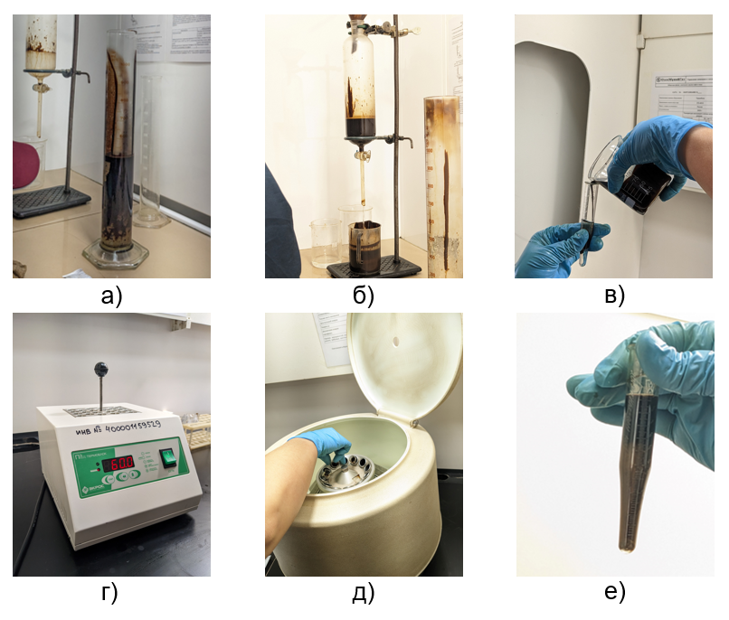

Рисунок 7 – Процедура замера обводненности в лаборатории

1. **Экономическая оценка проекта**

Экономическая оценка проекта проведена согласно утвержденным Правилам технико-экономической оценки технологий методов увеличения нефтеотдачи и интенсификации добычи нефти на стадии планирования и проведения опытно-промышленных испытаний KMG-PR-5483.1-44.

Целью экономической оценки проекта является определение экономической эффективности опытно-промышленного испытания технологии полимерного заводнения на участке «14-Восток» месторождения Узень.

Технико-экономическая оценка и сравнение результатов ОПИ проводились по основным критериям доходности, к которым относятся потоки денежной наличности (CF), чистая приведенная стоимость (NPV), срок окупаемости по дисконтированному потоку денежной наличности (DPP) и индекс доходности проекта (PI).

Сроки реализации проекта по участку осуществляется в период 2025-2029 гг.

Величина капитальных вложений на проведение ОПИ по применению технологии полимерного заводнения принята на основании данных АО «Озенмунайгаз».

По расчету основными источниками доходов будут поступления от реализации дополнительной добычи нефти.

Доход от реализации нефти рассчитан по нетбэк или чистой производственной цене АО «Озенмунайгаз», которая представляет собой экономически обоснованный уровень цены, скорректированный в сторону уменьшения логистических затрат. При очищенной нетбэк цене учитываются различные корректировки, колебания цены и доли реализации нефти. В состав логистических затрат АО «Озенмунайгаз» включаются все затраты по управлению материальными потоками по всей логистической системе от недропользователя до конечного потребителя. Таким образом, доход определен по нетбэк цене за вычетом скидок, транспортных расходов и налоговых нагрузок.

Моделирование эксплуатационных затрат за прогнозный период проводилось на основании технологических данных по объемам дополнительной добычи нефти с применением соответствующих нормативов.

Для определения уровней нормативов эксплуатационных затрат были использованы прогнозные данные АО «Озенмунайгаз» за расчетный период 2025-2029 годы. При расчете в определении величины эксплуатационных затрат упор сделан на условно-переменные затраты (сырье и материалы, электроэнергия, топливо, горюче-смазочные материалы и т.д.), зависящие от объемов добычи нефти. Условно-постоянные затраты, не зависящие от объемов добычи нефти в расчете эксплуатационных затрат не участвуют.

Расчеты экономической эффективности и результаты интегральных показателей внедрения технологии полимерного заводнения на опытном участке «14-Восток» представлены ниже (см. Таблица 8 – Условия и допущения при технико-экономической оценке проекта ОПИ ПЗ «14-Восток»

При принятых плановых и прогнозных, технологических и макроэкономических параметрах, проект показывает положительную экономическую эффективность за расчетный период.

Таблица 8 – Условия и допущения при технико-экономической оценке проекта ОПИ ПЗ «14-Восток»

|  |  |  |  |  |  |
| --- | --- | --- | --- | --- | --- |
| **Показатель** | **2025** | **2026** | **2027** | **2028** | **2029** |
| **План** | **Прогноз** | **Прогноз** | **Прогноз** | **Прогноз** |
| Нетбэк для ПЗ, тенге/тонна нефти | 122 609 | 124 415 | 126 571 | 127 421 | 129 265 |
| Затраты на добычу и подготовку нефти, тенге/тонна нефти | 42 747 | 44 693 | 46 107 | 45 319 | 46 738 |

Таблица 9 – Технико-экономические показатели проекта ОПИ ПЗ «14-Восток»

|  |  |  |  |  |  |  |  |  |  |
| --- | --- | --- | --- | --- | --- | --- | --- | --- | --- |
| **Год** | **Дополнительная добыча нефти** | **Доход от реализации нефти** | **Всего затрат инвестиционного характера** | **Эксплуата-ционные затраты** | **Потоки денежной наличности** | **Дисконтированные потоки денежной наличности (NPV)** | **Накопленные дисконтированные потоки денежной наличности (NPV)** | **Срок окупаемости (PР)** | **Индекс доходности (PI)** |
| **тыс. тонн** | **млн. тенге** | **млн. тенге** | **млн. тенге** | **млн. тенге** | **млн. тенге** | **млн. тенге** | **лет** | **д. ед.** |
| 2025 | 3.74 | 459.10 | 510.31 | 160.06 | -211.27 | -211.27 | -211.27 | 1.00 | 0.59 |
| 2026 | 8.34 | 1037.36 | 600.97 | 372.65 | 63.73 | 56.78 | -154.49 | 1.00 | 0.86 |
| 2027 | 11.31 | 1431.82 | 607.15 | 521.58 | 303.09 | 240.59 | 86.10 | 0.40 | 1.05 |
| 2028 | 13.71 | 1746.47 | 633.17 | 621.16 | 492.15 | 348.06 | 434.15 | 0.00 | 1.18 |
| 2029 | 15.80 | 2041.91 | 656.70 | 738.30 | 646.92 | 407.62 | 841.78 | 0.00 | 1.28 |
| **Итого за расчетный период 2025-2029 гг.** | **52.90** | **6716.65** | **3008.30** | **2413.74** | **1294.61** | **841.78** | **841.78** | **2.40** | **1.28** |

**ЗАКЛЮЧЕНИЕ**

1. Целью Паспорта проекта является утверждение технологических решений в рамках опытно-промышленных испытаний технологии полимерного заводнения на участке «14-Восток» месторождения Узень на период 2025-2029 гг.
2. Технологические решения, представленные в Паспорте проекта, не препятствуют усовершенствованию подходов и корректировок по мере дополнения информации актуальными данными в период ОПИ.
3. Обоснование применимости технологии полимерного заводнения для условий месторождения Узень выполнено в рамках научно-исследовательской работы «Оценка и научное обоснование применения химических МУН на месторождениях АО «ОМГ» Филиалом ТОО «КМГ Инжиниринг» «КазНИПИмунайгаз» в 2021 г.
4. Согласно анализу состава воды приоритет отдается альб-сеноманской воде как наиболее подходящему источнику воды для полимерного заводнения с низким содержанием кислорода и низкой общей минерализацией.
5. В качестве опытного участка выбран участок «14-Восток», расположенный в восточной части 14 горизонта и включающий 2 нагнетательные скважины №№4582, 5998 и 18 добывающих скважин, расположенных в зоне улучшенного русла.
6. Согласно прогнозу, за весь период ОПИ с февраля 2025 г. по декабрь 2029 г. дополнительная добыча нефти составит 52.9 тыс. тонн при прокачке 16.0% порового объема и итоговой удельной дополнительной добычей нефти 48 тонн нефти на 1 тонну закачанного полимера.
7. В случае появления дополнительных реагирующих скважин дополнительную добычу нефти следует рассчитывать отдельно по каждой скважине. В случае простоев, выбытия нагнетательных и добывающих скважин, а также других  
   технологических и геологических причин, повлекших снижение фактической добычи нефти на участке ПЗ, необходимо выполнить анализ причин потерь и при наличии обоснования учесть потери дополнительной добычи нефти в оценке эффективности ПЗ.

**Приложение 1 – Выписка из Протокола ТЭС КМГИ от 09.02.2024 г.**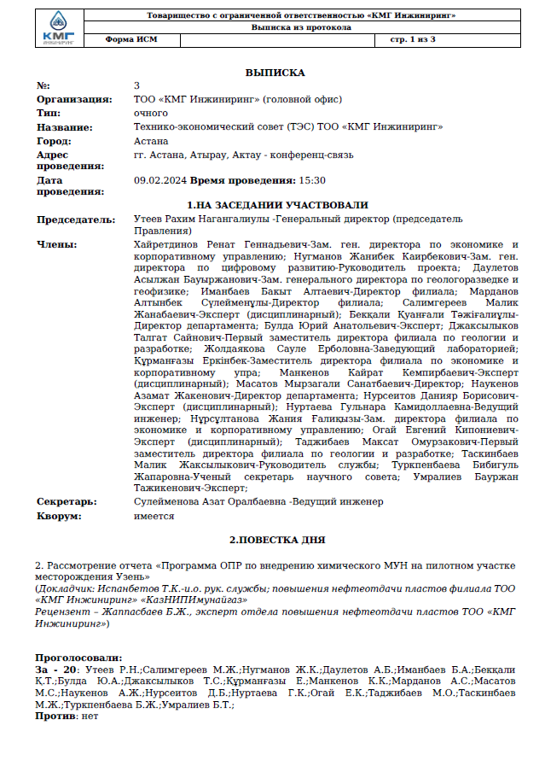 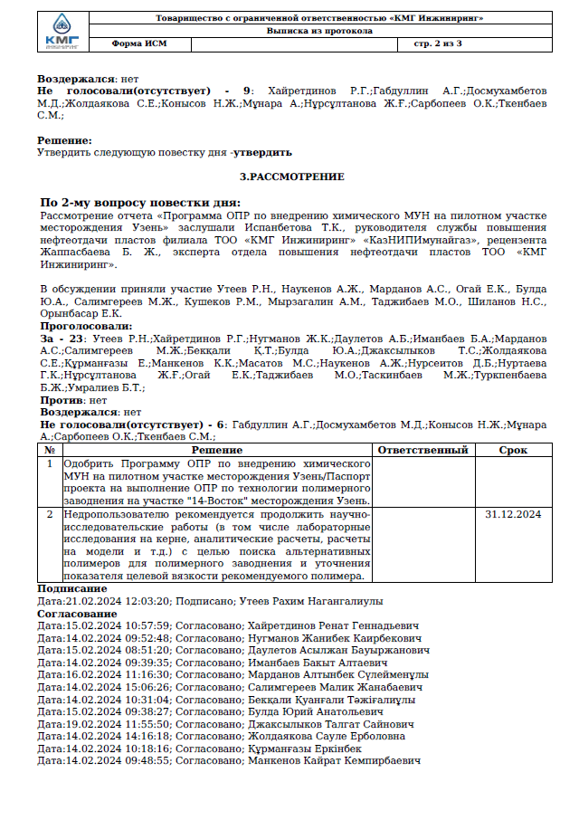 

**Приложение 2 – Протокол от 07.12.2022 г.**

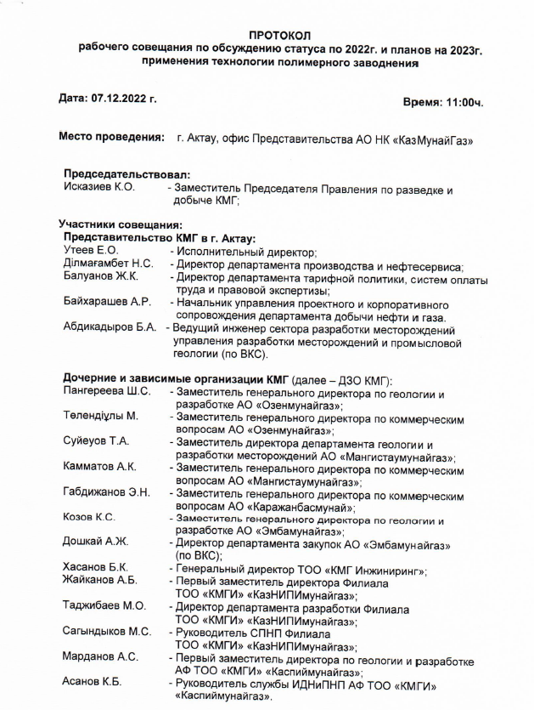

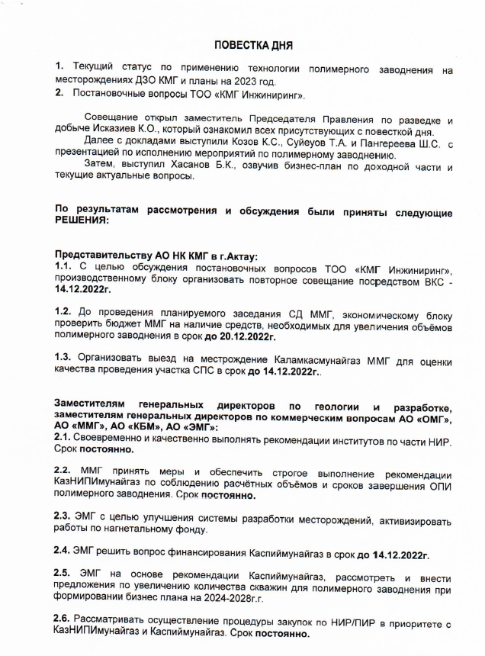

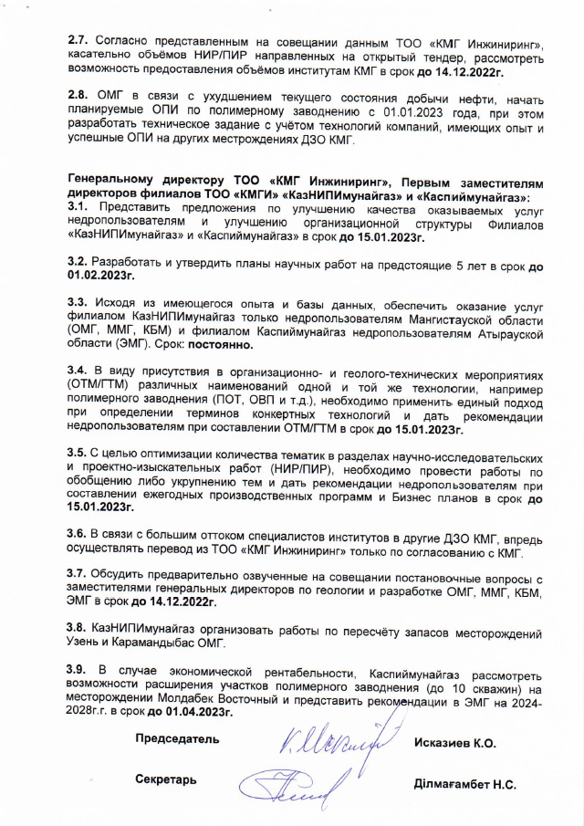

**Приложение 3 – Протокол ГТС от 11.12.2022 г.**

